ANEXO III

DECLARAÇÃO DE ETNIA E DE VÍNCULO COM COMUNIDADE INDÍGENA

Eu, , portador da Cédula de Identidade nº
, UF , DECLARO,para fins de inscrição na SELEÇÃO 2023 PARA INGRESSODE CANDIDATOS INDÍGENAS, que sou da etnia
.

( ) Resido em terra indígena: ( ) Resido em área urbana:

Nome do local/Endereço: Município de:
Estado: Telefone(s) para contato:
Por ser a expressão da verdade, assino esta declaração.

Cidade e data Assinatura do(a) candidato(a)

Atenção: é obrigatório coletar nos quadros a seguir a assinatura, devidamente identiﬁcada, de 2 (duas) Lideranças Indígenas diferentes:

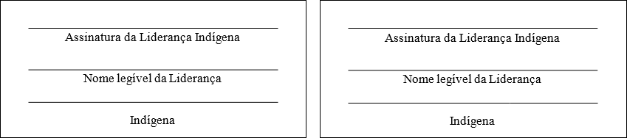

DECLARAÇÃO DO REPRESENTANTE REGIONAL DA FUNAI:

ATENÇÃO: A falta do preenchimento por parte do representante da FUNAI nos respectivos espaços abaixo sinalizados do NOME DO ESTUDANTE, do NOME DA COMUNIDADE INDÍGENA e da respectiva LOCALIZAÇÃO, bem como a falta da ASSINATURA do representante, resultarão no INDEFERIMENTO do pedido de inscrição, situação que NÃO poderá ser revertida. A falta do preenchimento por parte do representante da FUNAI nos respectivos espaços abaixo sinalizados do NOME DO ESTUDANTE, do NOME DA COMUNIDADE INDÍGENA e da respectiva LOCALIZAÇÃO, bem como a falta da ASSINATURA do representante, resultarão no INDEFERIMENTO do pedido de inscrição, situação que NÃO poderá ser revertida.
A Fundação Nacional do Índio – FUNAI, na sua missão institucional de promover e defender os direitos indígenas, nos termos do que dispõe a lei 5.371/1967, ATESTA,
para fins de inscrição no processo seletivo destinado a candidatos(as) indígenas da Universidade Estadual de Campinas (Unicamp) e Universidade Federal de São Carlos (UFSCar), que o(a) estudante compareceu a esta unidade e declarou ser de etnia indígena brasileira e que possui vínculo com comunidade indígena.
A comunidade indígena , à qual declarou pertencer, está localizada no endereço:
.

, de de .

Assinatura do(a) servidor(a) da FUNAI, com indicação de cargo e matrícula (ou carimbo)

